 | 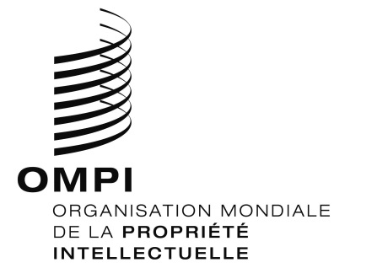 | F
WIPO/GRTKF/IC/36/1 PROV.3
ORIGINAL : anglais
DATE : 5 juin 2018

Comité intergouvernemental de la propriété intellectuelle relative aux ressources génétiques, aux savoirs traditionnels et au folklore

Trente-sixième session
Genève, 25 – 29 juin 2018

Projet d’ordre du jour

établi par le Secrétariat

- Ouverture de la session
- Adoption de l’ordre du jour

Voir le présent document et les documents WIPO/GRTKF/IC/36/INF/2 et WIPO/GRTKF/IC/36/INF/3.
- Adoption du rapport de la trente-cinquième session

Voir le document WIPO/GRTKF/IC/35/10 Prov.2.
- Accréditation de certaines organisations

Voir les documents WIPO/GRTKF/IC/35/2 et WIPO/GRTKF/IC/36/2.
- Participation des peuples autochtones et des communautés locales
- Actualités concernant l’utilisation du Fonds de contributions volontaires
Voir les documents WIPO/GRTKF/IC/36/3, WIPO/GRTKF/IC/36/INF/4 et WIPO/GRTKF/IC/36/INF/6.
- Constitution du Conseil consultatif chargé d’administrer le Fonds de contributions volontaires
Voir le document WIPO/GRTKF/IC/36/3.
- Note d’information à l’intention du Groupe d’experts des peuples autochtones et des communautés locales
Voir le document WIPO/GRTKF/IC/36/INF/5 Rev.
- Rapport sur les travaux du Groupe d’experts ad hoc sur les ressources génétiques
- Ressources génétiques
- Document de synthèse concernant la propriété intellectuelle relative aux ressources génétiques

Voir le document WIPO/GRTKF/IC/36/4.
- Rapport sur la compilation de données relatives aux bases de données sur les ressources génétiques et les savoirs traditionnels qui y sont associés

Voir le document WIPO/GRTKF/IC/36/5.
- Rapport sur la compilation de données relatives aux régimes de divulgation concernant les ressources génétiques et les savoirs traditionnels qui y sont associés

Voir le document WIPO/GRTKF/IC/36/6.
- Recommandation commune concernant les ressources génétiques et les savoirs traditionnels qui y sont associés

Voir le document WIPO/GRTKF/IC/36/7.

- Recommandation commune concernant l’utilisation de bases de données pour la protection défensive des ressources génétiques et des savoirs traditionnels qui y sont associés

Voir le document WIPO/GRTKF/IC/36/8.

- Proposition de mandat pour l’étude du Secrétariat de l’OMPI sur les mesures visant à éviter la délivrance de brevets indus et sur le respect des systèmes existants d’accès et de partage des avantages

Voir le document WIPO/GRTKF/IC/36/9.

- Glossaire des principaux termes relatifs à la propriété intellectuelle, aux ressources génétiques, aux savoirs traditionnels et aux expressions culturelles traditionnelles

Voir le document WIPO/GRTKF/IC/36/INF/7.
- Questions diverses
- Clôture de la session

[Fin du document]

